**SEO cho website:**

Keyword: du lịch quảng nam

Description: hành trình di sản quảng nam

Title: Du Lịch Quảng Nam

H1: Hành Trình Di Sản.

**Hình ảnh việc đã tiến hành submit trang lên google để thực hiện indexing:**

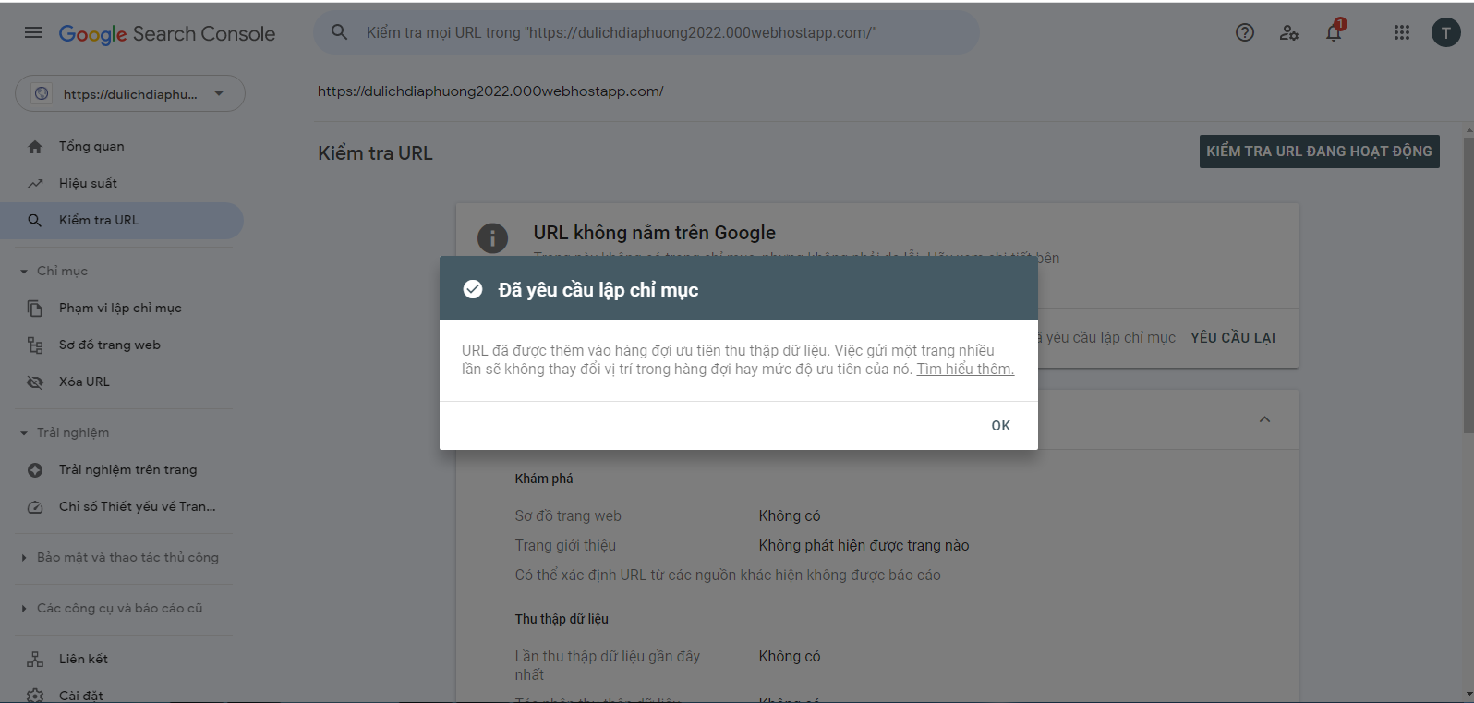

**Hình ảnh thống kê Google Analytics của trang:**

